Fajhő mérése

5. mérés

Mérést végezte: Borkovits Bendegúz

Szerdai csoport

NK-T7UR9P

[borbende@gmail.com](mailto:borbende@gmail.com)

Adatsorok /T7UR9P/fajho1, fajho2, fajho3 fájlok

Mérés dátuma: 2020. 03. 11.

Beadás dátuma: 2020. 03. 23.

Az aláírást tartalmazó lap:

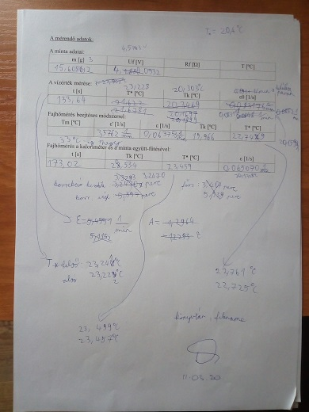

A mérendő adatok:

A minta adatai: 3 jelű

|  |  |  |  |
| --- | --- | --- | --- |
| m [g] | Uf [mV] | T [ºC] | R [Ώ] |
| 15,6082 +/-0,00005 | 1880 +/- 0,5 | 20,4 | 7,07 +/- 0,01 |

A vízérték mérése:

|  |  |  |  |
| --- | --- | --- | --- |
| t [s] | T* [ºC] | Tk [ºC] | ε0 [1/min] |
| 133,64 +/- 0,005 | 23,228 | 20,303 | 0,083118 |

Fajhőmérés beejtéses módszerrel:

|  |  |  |  |  |
| --- | --- | --- | --- | --- |
| Tm [ºC] | ε' [1/min] | ε [1/min] | Tk [ºC] | T* [ºC] |
| 33,000 | 3,5762 | 0,063753 | 19,966 | 22,749 |

Fajhőmérés a kaloriméter és a minta együtt-fűtésével:

|  |  |  |  |
| --- | --- | --- | --- |
| t [s] | Tk [ºC] | T* [ºC] | ε [1/min] |
| 173,02 +/- 0,005 | 20,534 +/- 0,0005 | 23,459 | 0,065070 |

A hiányzó hibaértékeket a kiértékelés során számolom ki.

A mérés célja:

Adott minta fajhőjét kell kiszámolni és a mérés során használt kaloriméter vízértékét kell megmérni.

A mérés rövid leírása:

Vízérték mérése: Az egyensúlyi helyzetben levő rendszert felfűtöttem és 2-2,5 percnyi fűtés után megfigyeltem a rendszer hűlését. Így három szakaszt kaptam. Először egy 2-3 perces egyensúlyi szakaszt, aztán a 2-2,5 perces fűtési szakaszt, végül a hűlési szakaszt.

Fajhőmérés beejtéses módszerrel: Az egyensúlyi helyzetben levő rendszerbe beejtettem a mintát. A rendszer hőmérséklete növekedni kezdett, majd exponenciálisan csökkent.

Fajhőmérés a kaloriméter és a minta együtt-fűtésével: Elvégzem újra a vízérték mérést a kaloriméter és a minta együttesére.

Eszközök:

Mintatest, kaloriméter, hőkulcs, számítógép, digitális voltmérő, fűtőszál.

Hibaforrások:

Pontatlan kerekítés és illesztés, időtartományok rossz becslése, zaj képződése a mérés közben.

Kiértékelés:

**1. A vízérték mérése:**

A kaloriméter fűtéséből és hűlésének megfigyeléséből számítógépen a Fajhő kiértékelő programmal ábrát generáltam, amelyen illesztéseket végeztem. Az illesztésekkel kinyertem a megfelelő mennyiségeket és a program ezekből kiszámolta a korrigált hőmérsékletet. (T*) Ugyanakkor megkaptam a ε0 hűlési állandót és t időt, ami a fűtés időtartama. Tk hőmérsékletet pedig az előszakasz és a főszakasz határtartományáról leolvastam.

Ki kell számolni a kaloriméter vízértékét:

$$υ=\frac{Q}{∆T}={U_{f}}^{2}*\frac{t}{R}*\frac{1}{T^{*}-T_{k}}=22.841±1.462 \frac{J}{K}$$

Ennek hibájához szükség van T* hibájára. Ehhez szükség van a két legnagyobb eltérésre. Ezek a mennyiségek: 23,241 ºC és 23,222 ºC. T*=23,228 ºC.

Tehát az eltérések:

alsó: $∆T_{1}=-0.006 ℃$

felső: $∆T_{2}=+0.013 ℃$

Ezek közül nyilván a nagyobb hibatartományt vesszük a hibának, tehát:

$$T^{*}=23.228±0.013 ℃$$

A Tk hibája az utószakasz exponenciális függvényének határértékét jelölő vonaltól való eltérés. Ez leolvasva megközelítően: $∆T_{k}=±0.167 ℃$

Vagyis a vízérték hibája:

$$\frac{∆υ}{υ}=\frac{∆Q}{Q}+\frac{∆(∆T)}{∆T}=2\frac{∆U_{f}}{U_{f}}+\frac{∆t}{t}+\frac{∆R}{R}+\frac{∆T^{*}+∆T_{k}}{T^{*}-T_{k}}=0.064$$

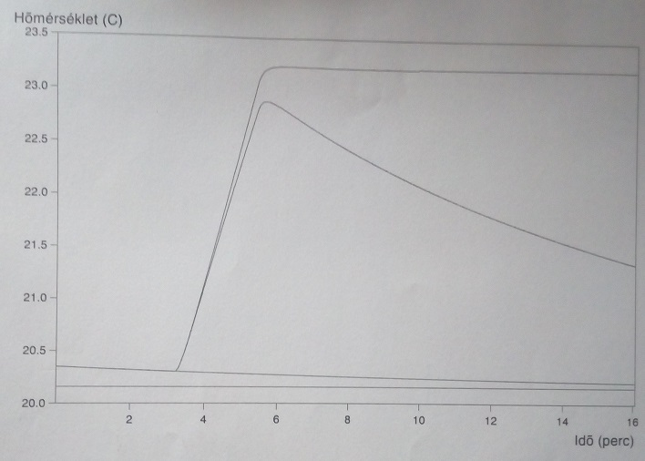

**2. Fajhőmérés beejtéses módszerrel:**

Hasonló mérést végzek el, de most a fűtést az végzi el, hogy a mintám beleesett a kaloriméterbe. Egyébként a szakaszaim ugyanúgy megvannak. A melegedés exponenciális görbe mentén történik és exponenciálisan csökkenő görbe mentén hűl is le. Azonban nagyobb zaj képződött a hűlés közben. Ezért egy picit nagyobbak lettek a korrigált hőmérsékletnél a hibatartományok.

A fajhő kiszámítása:

$$c=\frac{υ}{m}*\frac{T^{*}-T_{k}}{T_{m}-{T_{m}}^{*}}$$

Ehhez kell a Tm*:

Hibája: A hűlési állandók hibájának a műszerhibát vettem, vagyis az utolsó kiírt tizedesjegy felét.

$$\frac{∆{T_{m}}^{*}}{{T_{m}}^{*}}=\frac{∆T_{k}}{T_{k}}+\frac{∆ε'}{ε'}+\frac{∆ε^{'}+∆ε}{ε^{'}-ε}+\frac{∆T^{*}+∆T_{k}}{T^{*}-T_{k}}$$

Ehhez megint kell a T* és Tk hibája. Ezeket az előző módokon számolom ki, illetve mérem le.

A tartomány határai: 22,725 ºC és 22,761 ºC. T*=22,749 ºC

alsó: $∆T_{1}=-0.024 ℃$

felső: $∆T_{2}=+0.012 ℃$

Ebből a kiterjedtebb kell, tehát:

$$T^{*}=22.749±0.024 ℃$$

Tk-nak a hibáját pedig leolvasva az ábráról:

$$T_{k}=19.966±0.115 ℃$$

Tehát:

$$\frac{{{∆T}_{m}}^{*}}{{T_{m}}^{*}}=0.056$$

A fajhő a fent említett képletből:

$$c=\frac{υ}{m}*\frac{T^{*}-T_{k}}{T_{m}-{T_{m}}^{*}}=399.278±97.424 \frac{J}{kg*K}$$

Ennek hibája:

$$\frac{∆c}{c}=\frac{∆υ}{υ}+\frac{∆m}{m}+\frac{∆T^{*}+∆T_{k}}{T^{*}-T_{k}}+\frac{∆T_{m}+∆{T_{m}}^{*}}{T_{m}-{T_{m}}^{*}}=0.244$$

Megjegyzés: Nagyon nagy a hibatartomány.

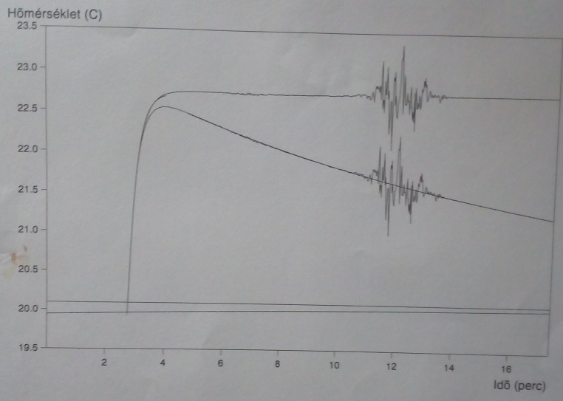

**3.Fajhőmérés a kaloriméter és a minta együtt-fűtésével:**

Ugyanúgy mértem, mint a vízértékmérésnél, de annyi különbséggel, hogy a minta is benne van a kaloriméterben. Két módszerrel kell dolgozni, mert ε'-t nem tudtuk alapból meghatározni. Használhatom az előző fajhőmérésnél mért értéket vagy egyszerűen legyen Tm*=T*. Utóbbinak a hibáját is meg kell becsülnöm.

Először számolok az előző mérés ε'-vel:

A minta korrigált hőmérséklete:

$${T_{m}}^{*}=\frac{T_{k}+ε'}{ε^{'}-ε}*\left(T^{*}-T_{k}\right)=23.513 ℃$$

Az eredmény hibájához megint kell a T* és Tk hibája. Ezeket az előző módokon számolom ki, illetve mérem le.

A tartomány határai: 23,457 ºC és 23,499 ºC. T*=23,459 ºC

alsó: $∆T_{1}=-0.002 ℃$

felső: $∆T_{2}=+0.040 ℃$

Ebből a kiterjedtebb kell, tehát:

$$T^{*}=23.459±0.040 ℃$$

Tk-nak a hibáját most nem tudom leolvasni az ábráról tehát a műszerhibával dolgozom:

$$T_{k}=20.534±0.0005 ℃$$

Tehát a hiba:

$$\frac{∆{T_{m}}^{*}}{{T_{m}}^{*}}=\frac{∆T_{k}}{T_{k}}+\frac{∆ε'}{ε'}+\frac{∆ε^{'}+∆ε}{ε^{'}-ε}+\frac{∆T^{*}+∆T_{k}}{T^{*}-T_{k}}=0.014$$

Megjegyzés: Mint látható a Tk rendes hibája (egyenestől való eltérés) nélkül, a műszerhibával dolgozva jóval kisebb hibát kapunk.

A fajhő:

$$c=\frac{υ}{m}*\frac{T^{*}-T_{k}}{T_{m}-{T_{m}}^{*}}=451.190±25.718 \frac{J}{kg*K}$$

$$\frac{∆c}{c}=\frac{∆υ}{υ}+\frac{∆m}{m}+\frac{∆T^{*}+∆T_{k}}{T^{*}-T_{k}}+\frac{∆T_{m}+∆{T_{m}}^{*}}{T_{m}-{T_{m}}^{*}}=0.057$$

Most legyen

$${T_{m}}^{*}=T^{*}=23.459±0.040 ℃$$

$$c=\frac{υ}{m}*\frac{T^{*}-T_{k}}{T_{m}-{T_{m}}^{*}}=448.636±11.665 \frac{J}{kg*K}$$

$$\frac{∆c}{c}=\frac{∆υ}{υ}+\frac{∆m}{m}+\frac{∆T^{*}+∆T_{k}}{T^{*}-T_{k}}+\frac{∆T_{m}+∆T^{*}}{T_{m}-T^{*}}=0.026$$

Megjegyzés: A három kapott érték tulajdonságait a diszkusszióban tárgyalom.

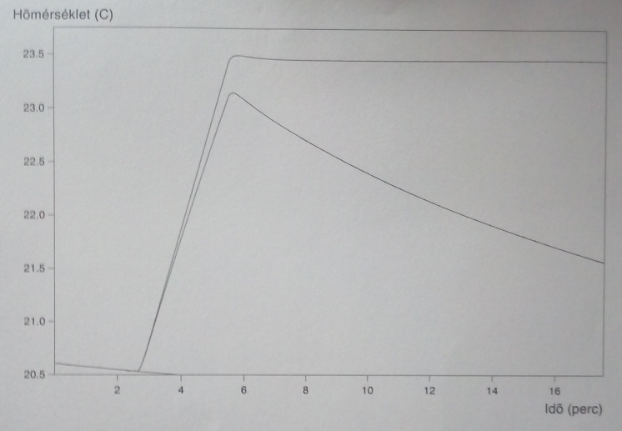

**4. Hőátadási tényezők:**

$$h=ε_{0}*υ=0.032±0.002 \frac{W}{K}$$

$$\frac{∆h}{h}=\frac{∆ε_{0}}{ε_{0}}+\frac{∆υ}{υ}=0.064$$

A „k” tényezőt két esetben is számolnom kell a különböző fajhők és lehűlési tényezők miatt.

Beejtéses:

$$k_{1}=\frac{ε*ε^{'}*c*m}{ε_{0}}=0.285±0.070 \frac{W}{K}$$

$$\frac{∆k_{1}}{k_{1}}=\frac{∆ε}{ε}+\frac{∆ε'}{ε'}+\frac{∆c}{c}+\frac{∆m}{m}+\frac{∆ε_{0}}{ε_{0}}=0.244$$

A fajhő hibája nélkül ez a relatív hiba 10-5-es nagyságrendű. (Diszkusszióban tárgyalom.)

Együttes melegítés:

$$k_{2}=\frac{ε*ε^{'}*c*m}{ε_{0}}=0.329±0.00005 \frac{W}{K}$$

$$\frac{∆k_{2}}{k_{2}}=\frac{∆ε}{ε}+\frac{∆ε'}{ε'}+\frac{∆c}{c}+\frac{∆m}{m}+\frac{∆ε_{0}}{ε_{0}}=0.00016$$

Átlag:

$$k=\frac{k_{1}+k_{2}}{2}=0.307 \frac{W}{K}$$

Diszkusszió:

Az együtt-melegítés módszerénél pontosabb értéket kaptam, hiszen ott a kaloriméter és a minta már a kezdetektől egy zárt rendszert alkot, a beejtéses módszernél beleszól a hőcsere. Mint látható a k egy nagyságrenddel nagyobb, mint h vagyis a kaloriméter használható.

A beejtéses módszernél nagyon nagy hibát kaptam. Többszöri ellenőrzés után is ekkora hibát kaptam. Ezt én annak tudom be, hogy a Tk hibája nagyobb, mint a zaj jellegű hiba, ezt pedig az együtt-melegítés módszerénél nem veszem figyelembe.

Hivatkozás:

Fajhő mérése (Böhönyey András)